霍尔传感器测定金属杨氏模量
【实验目的】
1．熟悉霍尔位置传感器的特性及使用方法；
2．了解并掌握弯曲法测量金属杨氏模量的原理与方法；
3．掌握用读数显微镜测量黄铜样品的杨氏模量，并对霍尔位置传感器进行定标；
4．用霍尔位置传感器测量冷轧钢板样品的杨氏模量。
【实验原理】
1．杨氏模量
棒状物体或金属丝受到轴向外力而发生形变。长为，截面积为的均匀固体棒，两端沿轴向受大小相等、方向相反的外力，其长度发生改变，比值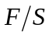是加在固体棒单位面积上的作用力，称为正应力；比值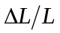是相对伸长，称为线应变。根据胡克定律，在弹性限度内，正应力与线应变成正比，即
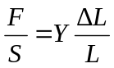
式中比例系数
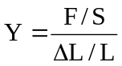 (1)
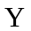称为杨氏模量，其数值与材料性质有关。
- 用弯曲法测量金属的杨氏模量公式推导
如图1所示，在横梁受力发生微小弯曲时，横梁伸长，为两刀口之间距离，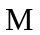为所加砝码的质量，为梁的厚度，为梁的宽度，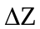为梁中心由于外力作用而下降的距离，为重力加速度。
则杨氏模量为： 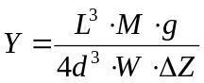 (2)

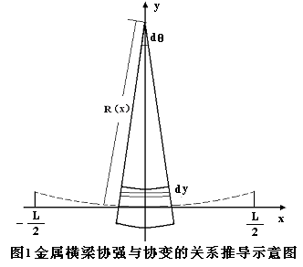

图1金属横梁协强与协变关系示意图

3．霍尔位置传感器
如图2所示，霍尔元件置于磁感应强度为的磁场中，在垂直于磁场方向通以电流，则与这二者相垂直的方向上将产生霍尔电势差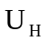 ：
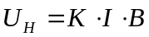 (3)
式中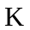为元件的霍尔灵敏度。
如果霍尔元件的电流不变，其在均匀梯度磁场中移动时，则霍尔电势差变化量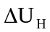为：
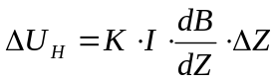 （4）
式中为位移量，（4）式说明若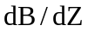为常数时，与成正比。
如图2所示，为获得均匀梯度分布的磁场，将两块完全相同的磁铁（磁铁截面积及表面磁感应强度相同）平行相对放置，即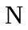极与极相对，两磁铁之间留一等间距间隙，霍尔元件平行于磁铁放在该间隙的中轴上。
若磁铁间隙内中心截面处的磁感应强度为零，处于该位置的霍尔元件的霍尔电势差为零。霍尔元件偏离中心沿垂直方向（轴）发生位移时，磁感应强度不再为零，霍尔元件就产生霍尔电势差，其大小直接用数字电压表测量。由此可以将霍尔电势差为零时元件所处的位置作为位移参考零点。

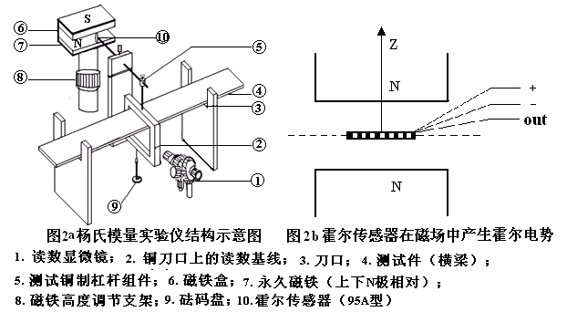

图2 杨氏模量实验仪结构示意图
1.读数显微镜；2.刀口读数基线；3.刀口；4.测试件（横梁）；5.杠杆组件；
6.磁铁盒；7.磁铁（上下N极相对）；8.磁铁高度调节架；9.砝码盘；10.霍尔传感器
【实验仪器】
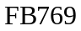型霍尔位置传感器杨氏模量测定仪

【实验内容】
1．实验仪器安装准备
（1）将待测铜板（横梁）穿在铜刀口内，安放在两立柱刀口中央；装上铜杠杆，将有传感器一端插入两立柱刀口中间，杠杆中间的铜刀口放在刀座上；圆柱体尖端应在砝码刀口的小圆洞内，挂上砝码盘；霍尔传感器水平方向置于磁铁盒内白线位置。
（2）传感器若不在磁铁中间，可以调节架上的套筒螺母旋动使磁铁上下微动，再用圆柱体上螺丝固定之；接通数字电压表；调节磁铁的上下位置，使霍尔传感器的输出电压为零。即到达霍尔位置传感器的基准点。此时把数字电压表显示值清零。
2．用读数显微镜测量黄铜的杨氏模量，并对霍尔位置传感器定标
（1）分别用米尺、游标卡尺和螺旋测微器测横梁长度、横梁宽度和横梁厚度，记录到表1中。
（2）转动显微镜读数旋纽使刀口上的基线与读数显微镜内十字刻线重合，读取显微镜和数字电压表数据，记录到表格1中。
（3）在砝码盘上加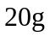砝码，调节读数显微镜旋纽，使刀口上的基线与读数显微镜内十字刻线再次重合，读取显微镜和数字电压表数据，记录到表格1中。
（4）增加砝码，重复步骤（3），把测量数据逐一记录到表格1中。
3．用已定标的霍尔位置传感器测量冷轧钢板的杨氏模量：
将黄铜板卸下，换上冷轧钢板，不再使用读数掀微镜测量，只需将每次改变砝码质量后的数字电压表的数据逐一记录到表格2中。
【数据记录与处理】
表1 黄铜板杨氏模量测定及霍尔位置传感器灵敏测量数据记录
测量次数 | 1 | 2 | 3 | 4 | 5 | 6
砝码质量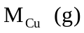 | 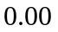 | 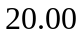 | 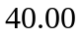 | 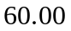 | 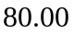 | 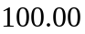
显微镜读数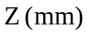
电压表读数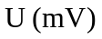
铜板有效长度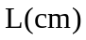  23.00 | 铜板宽度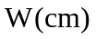  2.30 |  |  | 铜板厚度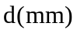  1.000

表2 用霍尔位置传感器测定冷轧钢板板杨氏模量数据记录
测量次数 | 1 | 2 | 3 | 4 | 5 | 6
砝码质量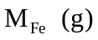
电压表读数
按值转换为
钢板有效长度  23.00 | 钢板宽度  2.30 |  |  | 钢板厚度  1.000

1. 用逐差法对表1中的数据进行处理，计算在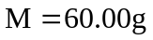的作用下产生的位移变化量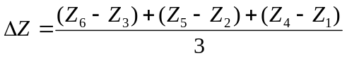和电压变化量;代入公式计算黄铜的杨氏模量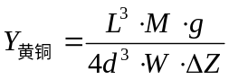.
2. 对霍尔位置传感器进行定标：霍尔传感器灵敏度k=ΔU/ΔZ。
3. 将电压表读数U按k值折算成位移Z填入表2。逐差法计算在的作用下产生的位移变化量，代入公式计算钢板的杨氏模量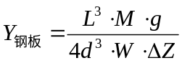.
【注意事项】
1．梁的厚度必须测准确。在用千分尺测量黄铜板厚度时，必须注意使用保护螺栓；
2．读数显微镜的双刻线要对准铜挂件的标志刻度线。注意不要误对黄铜梁的边沿；
3．霍尔位置传感器定标前，应先将霍尔传感器调整到零输出位置。
4．加砝码时，应该轻拿轻放，尽量减小砝码架的晃动，以便电压值较快达到稳定值。

【思考题】
1.弯曲法测杨氏模量实验，主要测量误差有哪些？
2.用霍尔传感器测微位移的方法？

